Әдістемелік-библиографиялық бөлім

«Айтыстың ақтаңгері»
/ҚР-ның халық ақыны, Жазушылар одағының мүшесi, Қазақ ССР-нiң еңбек сiңiрген мәдениет қайраткерi, КСРО Мәдениетiнiң үздiгi, Еңбек Қызыл Ту, Халықтар достығы ордендерiнiң иегерi Манап Көкеновтың туғанына 95 жыл/

Көрсеткіш

Жаңақорған, 2023

Кіріспе

Ақын ең Қаратуда туып-өскен,
Сағымын арман етіп қуып өскен.
Қиялдың көк дауылын қамшы қылып,
Бұрқанып төбесінде бұлт көшкен.
Асқар Тоқмағамбетов

Қазақтың халық поэзиясы дәстүрін жалғастырушылардың бірі, Қазақстанға еңбегі сіңген мәдениет қызметкері, Қазақстанның халық ақыны Манап Көкеновтің туғанына 95 жыл толуына байланысты оның өмірі мен шығармашылық қызметі жайлы материалдардан құрастырылған «Айтыстың ақтаңгері атты »әдістемелік құралды ұсынып отырмыз.
Әдістемелік құралдың мақсаты – Манап Көкеновтің шығармалары, оның өмірі мен шығармашылығы жайындағы материалдарды терең зерттеп оқуда және оны насихаттауда оқушы жұртшылық пен кітапхана қызметкерлеріне көмектесу.
Бұл дүние дүниеден өткен, артына таусылмайтын мал рухани қазына тастап кеткен, тілі жүйрік, ойы орамды халық ақыны Манап Көкеновтің өзі де қазір сол жыр дүлдүлі, Сыр сүлейлерінің біріне айналған. Оның ұтымды өлең-жырлары мен ойлы толғаулары, табан астында тауып айтқандары мен қызықты айтыстары кезінде өзін алақанына салып аялаған туған халқының аузында жүр. Оның маржандай мол мұрасынан кейінгі ұрпақтың өнеге тәлім алып өсе беретінінде сөз жоқ.

Құрастырушы: Библиограф Ж.Аюпова

МАНАП КӨКЕНОВ

(1928-1992)

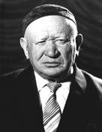
Манап Көкенов 1928 жылы 20 мамырда Жаңақорған ауданындағы Талап елді мекенінде дүниеге келген.
Орта білімді Манап 17 жасынан 1945 жылдың жазында №1 Қызыл отаудың меңгерушісі болып жұмысқа орналасады. Ол осы орында өмірінің соңына дейін жарты ғасырға жуық табан аудармай тыңғылықты еңбек етіп, мәдени-көпшілік, рухани тағылым-тәрбие жұмыстарымен үздіксіз айналысты. Ол аудан мен облыстың, республика мәдениеті мен өнерінің, экономикасының дамуына еселі үлес қосты.
Манаптың ақындық таланты ерте оянды, ол ең алдымен төңірегіне айтыс ақыны ретінде танылды. Манап Көкенов Әбжан Құрышжановпен (филология ғылымдарының докторы) тұңғыш айтысқа түскенде 15 жаста еді. Содан бері Манап 50 рет ақындар айтысына қатысты.
Ол талдықорғандық Мұқаш Байбатыровпен, алматылық Әсімхан Қосбасаровпен, жамбылдық Асылқұл Бүрбаевпен, қарақалпақтық Жалғасбай Аралбаевпен, алматылық орыс қызы Надежда Лушниковамен, т.б. белгілі ақындармен айтысқа түскен.
Өнер өлкесіне жастайынан қадам басқан Манап тек қана айтыс ақыны емес, сонымен қатар газет тілшісі, мәдени және тарихи ескерткіштерді зерттеуші, халық мұрасын қастерлеп жинаушы болды. Аудан, облыс, республиканың мәдени өміріне, қоғамдық істерге белсене қатысты, облыстық кеңестің депутаты болды.
Ақын Манап Көкеновтің ұзақ жылдар бойы шығарған өлеңдері мен айтыстары «Қазақтың қазіргі халық поэзиясы», «Халық поэзиясы және бүгінгі өмір», «Шұғыла», «Жыр-шашу», «Бір қыз бен он алты ақын» атты топтама жинақтарда жарық көрсе, оның бір топ өлеңдері мен бірқатар айтыстары «Жазушы» баспасынан 1983 жылы «Сырдария саздары», 1991 жылы «Сыр әуендері» деген атпен жеке кітап болып басылып шығып, оқырмандардың ыстық ықыласына бөленді.
Сондай-ақ 1987 жылы «Қайнар» баспасынан оның аудан мәдениетінің өсіп-өркендеу өмірін баяндайтын «Екі мыңыншы сапар» атты кітабы жарық көрді.
Ақын Манап Көкенов Қазақстан Жазушыларының ҮІІІ съезіне шақырылды. Мәдени және тарихи ескерткіштерді қорғау қоғамының І және ІІ съезіне делегат болып қатысты.
Манап ертеректе өмір сүрген жергілікті ақын Құлан Алдабергенұлының 3 мың жолдық өлеңін жинап, Қазақ ССР Ғылым академиясының алтын қорына тапсырды. Ол бұрынғы өмір сүрген жергілікті күйші-сазгер Әлшекей Бектібайұлының 14 күйін тауып зерттеп, 10 күйін күйтабаққа түсіріліп таралуына үлкен үлес қосты.

Арқалы ақын Манап жемқор, алаяқтар жайлы «Сырбаздар», диқандар тақырыбына «Ыбырай көктемі», Нартай, Құлан ақындар мен Әлшекей күйші туралы «Шағалалы шалқар» пьесаларын жазып, бұл спектакльдерінің көпшілігіндегі басты рөлдерді өзі ойнады.
Манаптың басшылығымен алғаш рет ауданда «Дала жұлдыздары» мәдени-көркем үгіт бригадасы ұйымдастырылып, аудан диқандары мен малшылары арасында өнер көрсетті. Бұл өнерлі ұжым Бүкілодақтық, Республикалық байқаулардың бірнеше дүркін лауреаты атанды. 1983 жылы оған «Халықтық» деген құрметті атақ берілді. Мәскеуде өткен Бүкілодақтық байқауға қатысу құрметіне ие болды.
Майталман мәдениет қызметкері Манап Көкенов Мәскеуде өткен Бүкілодақтық клубтардың «Үндеуіне» екі рет қатысты. Бүкілодақтық және республикалық халық шаруашылығы жетістіктері көрмесіне жеті рет жолдама алды.
Дүлдүл ақын Манап Көкеновтің еңбегі әрдайым жоғары бағаланды. Ол 1960 жылы «СССР-дың үздік мәдениет қызметкері» белгісіне ие болса, 1961 жылы Қазақ ССР Жоғарғы Кеңесінің Құрмет грамотасымен, 1966 жылы «Еңбекте үздік шыққаны үшін» медалімен марапатталды. 1972 жылы «Қазақ ССР-ның еңбек сіңірген мәдениет қызметкері» құрметті атағын алды.
Республикалық ақындар айтысының бірнеше дүркін жеңімпазы болған Манап Көкеновке 1980 жылы «Қазақ ССР-ның халық ақыны» құрметті атағы берілді. Ол 1988 жылы «Халықтар достығы» орденіне ие болды.
Қазақстанның халық ақыны Манап Көкенов туралы телефильм түсіріліп, радиоочерктер жасалды. Сондай-ақ Манап туралы көрнекті ақын Сырбай Мәуленов «Талаптың Манабы», белгілі жазушы Бақытжан Момышұлы «Дала қыраны», Қазақстан Журналистер Одағының мүшесі Құдабай Ертаев «Ақиық ақын» атты очерктер жазса, филология ғылымдарының докторы, профессор Әуелбек Қоңыратбаев «Еңбек пен жыр егіз», филология ғылымдарының кандидаты Тоқболат Еңсегенов «Өмірмен өзектес жырлар» тақырыптарында зерттеу еңбектер жазды. Алматыдағы қыздар педагогтік институтының студенті Жәмила Насырқызы Көркембаева «Сыр сүлейі Манап Көкенов» деген тақырыпта диплом қорғады. Ал Қазақстан Жазушылар Одағының мүшесі Адырбек Сопыбеков «Бір өзі – бір театр» атты поэма, белгілі ақын Базарбай Исаев хат-өлең, жергілікті драматург Әмір Мәжитов «Бәйтерек» атты пьеса жазса, сазгер Бексұлтан Байкенжеев «Ардақты аға», Сауран Елеуов «Ақынға» деген әндер шығарса, күйші-сазгер Жарқынбек Нұрсұлтанов ақынға күй арнады.
Халық ақыны Манап Көкенов 1992 жылы 29 сәуірде дүниеден қайтты. Ақын Манаптың қабірі басына кесене тұрғызылды.
Академик-жазушы Сәбит Мұқанов: «Халықтың мәдени, рухани дәрежесін көтеруде Көкенов сияқтылар көп жерде керек екен-ау» -десе, Қазақстанның халық жазушысы, көрнекті ақын Әбділдә Тәжібаев «Манаптың бір өзі – бір театр екен ғой» -деп жоғары баға берді. Бұл халықтың бағасы еді.

АЙТЫСТЫҢ АҚ СҰҢҚАРЫ

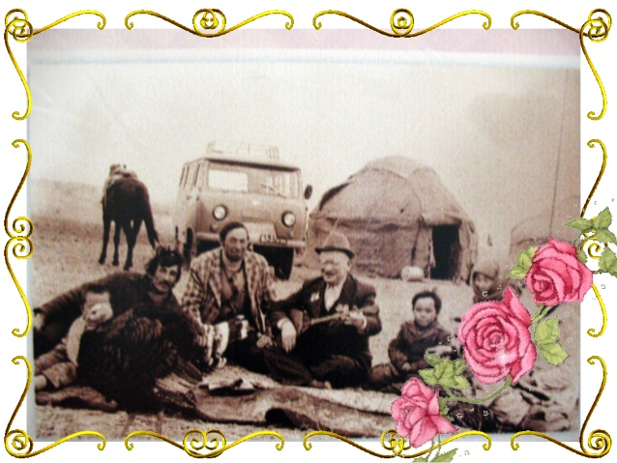
1943 жылы ¥лы Отан соғысы жүріп жатқан кезде елдегі еңбекшілерді еселі еңбекке жұмылдыру, ел адамдарының еңбегін көрсету мақсатында тұңгыш рет республикалық ақындар айтысы өткізілді. Осыған байланысты жер-жерлерде де ақындар айтысы ұйымдастырылды. Сондай бір айтыс 1943 жылдың күзінде Нартай Бекежановтың басқаруымен Жаңақорган ауданында да өтті. Ол кездері ауданда 23 колхоз болатын. Соның бірі Кеңесарық колхозының атынан Манап Көкенов , “Елтай” колхозының атынан Әбжан Құрышжанов (қазір ол филология ғылымының докторы, профессор) айтысқа түсті. Екеуінің айтысы тартысты да қызықты өтеді. Жұрт риза болысады. Айтыстан соң ақын Нартай Манап пен Әбжанды қасына шақырып алып:
Дарияның ағып жатқан тұнығысың.
Тұнықтың бойында өскен шыбығысың.
Тең түстің Манап, Әбжан қарақтарым
Халықтың ел билейтін құлынысың,-
деп екеуінің арқасынан қағып, маңдайынан сүйіп, ақ батасын беріп, ақындық жолына сәт-сапар тіледі. Бұл Манаптың тұңғыш айтысы еді. Ел билейтін құлыны болмағанмен, ел сыйлайтын ұлығы боп өскен Манап сол кезде 15 жаста болатын.
Манап ең алдымен елге айтыс ақыны ретінде танылды. Ол алғашқы Әбжан Құрышжановпен айтысынан бастап, соңғы 1987 жылғы Қызылжарда (Петропавловск) Тәушен Әбуовамен айтысына дейін 50 рет ақындар айтысына түскен. Соның ішінде 23 рет қыз-келіншектермен айтысқан екен. Мәкеңнің қызбен айтысу нышандары жас кезінен-ақ басталған. 1945 жылы қызыл отауда істеп жүрген кезінде аудандық мәдениет бөлімінің тапсырмасымен “Жайылма” колхозына барады. Тапсырмасы сондағы кітапхананың жұмысымен танысу. Барса кітапхана жабық екен де, кітапханашы қыз Гүлсара бір үйде кілем тоқып жатқанын айтады. Жетіп барудың есебін таппай, ойнап жүрген балалардың бірінен Манап дереу мынадай бір шумақ өлеңмен хат жазып жібереді:
Еңбекке кейде біздің жоқ санамыз,
Көбіне осындайдан ақсағанбыз.
Келіп ем әдейі іздеп, жоқ екенсің,
Орныңды сипап қалдым Гүлсара қыз.
Біраздан соң әлгі бала жауап жазылған бір жапырақ қағаз әкеп береді. Онда Гүлсара қыз:
Ал, Манап, өлеңіңді алдық біз де,
Таба алмай ынтық болып жүрміз сізге
Сендей ақ бас СССР бойынша жоқ.
Басыңды ағарттың ба жағып сүзбе? - депті.
Қарап қалатын Манап бар ма, әлгі баладан кілем тоқып жатқан қыздардың атын, түр-келбеттерін сұрап алып, қолма-қол былай деп жауап жазып жібереді:
Гүлсара алты қыздың апасындай
Нәлибикең - он сиырдың жапасындай,
Біреудің алтын басын кемсітесің.
Міндерің толып жатыр тап осындай.
Міне қызбен алғаш сөз қағысуын осылай бастаған Манап ақын енді 19 жасында Жетісай жақта өтіп жатқан үлкен бір тойда жыр дүлділі Нартаймен айтысқан атақты Іңкәр деген ақынның отыздар шамасындағы Нәбира атты аты шулы сіңілісімен сөз сайысына түсіп қалады. Айтыс бара-бара қызып, екі жағы да бірін-бірі қалдырмай, әбден шарықтау шегіне жеткен кезде Нәбира:
О, Мәке, жұрт көрсек деп көп желікті.
Бұл халқым не десе де өзі ерікті.
Қожасың, әр жерде айтып алып жүрсің.
Беріп кет маған қайта теберікті.-
деп Манаптан алым сұрай жабысады. Сонда Манап домбыраны қағып-қағып жіберіп:
Жеңеше-ау, кеп отырмыз тамашаға.
Теберік көп ішінде жараса ма?
Шынымен теберікті қажет етсең.
Берейін ебі келсе оңашада, -
деген кезде, уәжден ұтылған Нәбира бұл айтысты одан әрі созбай, орынан тұрып келіп Манаптың қолынан алады.
Осындай қызықты айтыстың бірі Манаптың 20 жасар кезіндегі Салқынай деген қызбен айтысы. Бірде аулына келіншек түсіп, сол тойға барса, Салқынай деген құдаша қыз Манапты айтысқа түс деп кеу-кеулейді. Сонда Мәкең: “Айтыссақ, айтысайық, құдашасың ғой, айтысты алдымен сен баста” - деп кезекті Салқынай қызға береді.
Әдетте, баяғы кітапханашы қыз Гүлсарадан бастап кейінгі айтысқа түсіп жүрген қыз-келіншектің біразы Манаптың туғаннан шашы, қасы, тіпті білегінің түгіне дейін аппақ болып туғандығын кемсітіп айтып сөзден осы жағынан ұстамақшы болғандығы көрініп жатады.
Бұл тойдың айтысын бастаған Салқынай қыз да салған жерден Манапты бірден сүріндірмек болып:
Туғаннан аппақ боп тудың шал секілді,
Көзің қысық, басың жауған қар секілді.
Диірмен тартып, от та жағады екенсің
Екі түрлі қасиетің бар секілді, -
деп ол Манаптың анау шашы аппақ шал секілдісің, әрі диірмен тартып, от та жағатын әйел сияқтысың, екі түрлісің бе, қалай өзі? - деген сыңай танытып, аяғынан бірден шалып түсірген шығармын дегендей Манапқа күлімсірей қарап отырады. Сасатын Манап па, домбыраны ала салып:
Туғаннан ақ, боп тудым шал секілді
Көзім қысық басым жауған қар секілді
Меніменен бір түнесең, құдашажан
Білер едің қандай қасиет бар секілді, -
деген кезде Салқынай қыз жауап қайтара алмай, төмен қарап үнсіз отырып қалған екен.

Сөйтіп, ақын Манап Салқынай қызды табан астынан тапқыр айтылған бір ауыз өлеңмен тоқтатқан, қыз уәжге тұрған.
Манап ақын өз өмірінде шаршы топта қыз-келіншіктермен соның ішінде орыс қызы Надежда Лушниковамен екі рет айтысқа түскен. Ол өзінің ең соңғы Тәушен Әбуовамен айтысқан айтысында:
О, халқым, мені ақын деп таныдыңдар.
Сүйсініп ғалымың бар, дарының бар
Ризамын ақындық тағдырыма.
Айтыста қыз-келіншектен салымым бар, -деуі де сондықтан болса керек-ті.
Өнер өлкесіне жастайынан қадам басқан Манап тек қана айтыс ақыны емес. Сонымен қатар облыстық және аудандық газеттердің штаттан тыс тілшісі, мәдени және тарихи ескертікіштерді зерттеуші, халық мұрасын қастерлеп жинаушы болды.
Ақын Манаптың шығарған өлеңдері мен айтыстары бірнеше топтама жинақтарға енсе, оның бір топ өлеңдері мен бірқатар айтыстары “Жазушы” баспасынан 1983 жылы “Сырдария саздары”, 1991 жылы “Сыр әуендері” деген атпен жеке кітап болып басылып шықты. Мәкең дүниеден өткеннен кейін бұрын жарияланбаған көптеген өлеңдері мен біраз айтыстары жинақталып, 1999 жылы әл-Фараби баспасынан “Көгілдір күмбездер” деген атпен басылып шығып, оқырманның ыстық ықыласына бөленді. Сондай-ақ Мәкеңнің көзі тірісінде аудан мәдениеті мен өнерінің өсіп-өркендеу жолдарын баяндайтын “Екі мыңыншы сапар” атты көркем тілмен жазылған очерктер кітабы 1987 жылы “Қайнар” баспасынан жарық көрді.
Мәкең ертеректе өмір сүрген жергілікті ақын Құлан Алдабергенұлының 3 мың жолдық өлеңін жинап, Республика Ұлттық ғылым академиясының алтын қорына тапсырды. Ол отызыншы жылдары өмір сүрген жергілікті күйші-композитор Әлшекей Бектібайұлының 14 күйін зерттеп тауып, 10 күйінің күй табаққа түсіріліп таралуына да үлкен үлес қосты. Құлан мен Әлшекейдің есімдерінің “Қазақ Совет энциклопедиясына”- Құлан ақынның бір топ өлеңдерінің “Бес ғасыр жырлайды” атты көп томдық кітапқа енуінде Манаптың еңбегі зор.

Биыл халық ақыны Манап Көкеновтың туғанына 95 жыл толды. Осыған байланысты жыл басынан бері бірқатар шаралар іске асырылуда. Аудан кітапханаларында халық ақынының шығармашылығы мен өмір жолдарын көрсететін кітап көрмелері жасалса, аудандық тарихи өлкетану мұражайында ақынның киген киімдері мен ұстаған бұйымдары қойылған.

М.Көкеновке арналған ұлағатты сөздер

«Халықтың мәдени, рухани дәрежесін көтеруге Көкенов сияқтылар көп жерде керек екен-ау»
Сәбит Мұқанов
Жазушы, ақын
Ақын ең Қаратуда туып-өскен,
Сағымын арман етіп қуып өскен.
Қиялдың көк дауылын қамшы қылып,
Бұрқанып төбесінде бұлт көшкен.
Асқар Тоқмағамбетов
Қазақтың ақыны, жазушы

«Манаптың бір өзі – бір театр екен ғой»
Әбділдә Тәжібаев
Ақын драматург, ғалым

«Манап-аға Көкенов көкенің көзіндей, ата-баба ескі жыраулардың өзіндей, әрі осы заман ақыны. Өткен мен қазіргіні жалғастырушы алтын көпір сияқты»
Ш.Мұртаза
Жазушы, қоғам қайраткері

Өмірді өлеңмен өрнектеген
Дәйекі сөз: Оу! Ел мақтаған,
Ардақтаған,
Ардақты ағам – Манап ағам
Құрметтеп ел дәйім,
Бақыт демей не дейін,
Ақын аға әрқашан,
Аса берсін мерейің!
А.Сопыбеков
Балалар жазушысы, ақын

«Мәселен, ақын Манап Көкеновтің сөздерінде табыс пен кемісті айту жанды өткірлігінің үстіне мөлшерлі, көкейге қонымды, шыққанын ешкім бекерден алмайды.»
Р.Бердібаев
Ғалым-сыншы

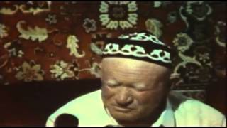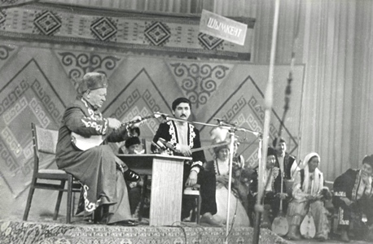

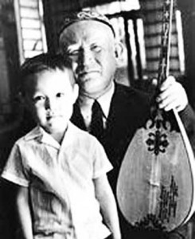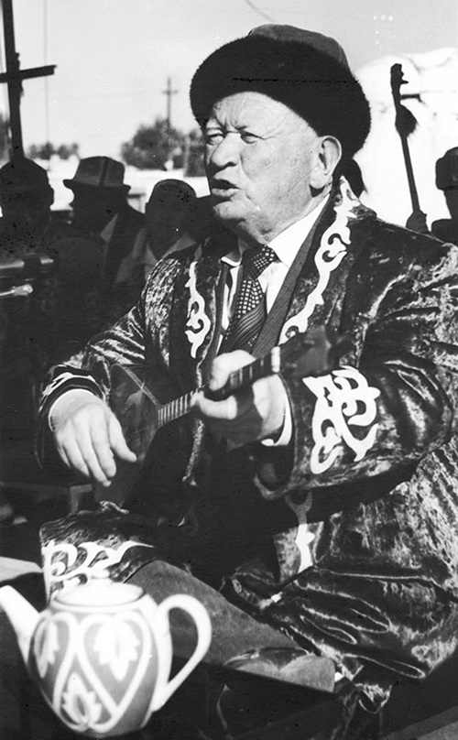

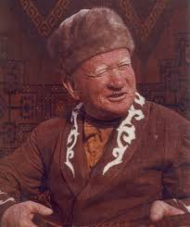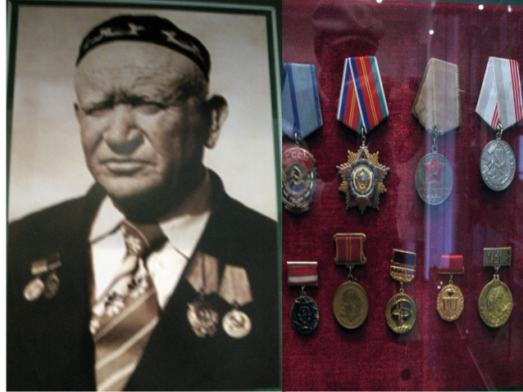

Манап ақынмен айтысқа түскен айтыскерлер тізімі

1943 жыл - Әбжан Құрышжанов (Елтай колхозы)
1945 жыл – Разия Төленова (Екпінді колхозы)
1945 жыл – Жатқан Ғизатова (Қандыарал колхозы)
1946 жыл – Күлсара Ісерова (Жайылма колхозы)
1947 жыл – Айнакүл (Төменарық колхозы)
1947 жыл – Нәбира (Мырзашөл ауылы)
1948 жыл – Сиякүл Жаппасова (Ленин колхозы)
1949 жыл – Ерімтөре Қыпшақбаев (Жетісай)
1949 жыл – Сайар Жүнісқожаев (Талап)
1950 жыл – Тәттігүл Тілеубергенова (Қосүйеңкі колхозы)
1952 жыл – Нұрман Есіркепов (Тақыркөл колхозы)
1953 жыл - Әсемкүл
1954 жыл – Халық ақыны Нартай Бекежанов
1957 жыл - Әбужүсіп Баймұратов (Ленин колхозы)
1957 жыл – Жүсіпбек Әбішев (Бірлік колхозы)
1957 жыл – Оразхан Сапарова (Қызылорда қаласы)
1958 жыл – Есіркеп Қоңқабаев (Красная звезда колхозы)
1959 жыл – Қуаныш Баймағамбетов (Сырдария ауданы)
1960 жыл – Есіркеп Қоңқабаев (Красная звезда колхозы)
1961 жыл – Смағзам Қоразов (Сырдария ауданы)
1962 жыл – Таубай Қирабаев (Шиелі ауданы)
1963 жыл – Нұрмахан Жандаев (Шиелі ауданы)
1964 жыл - Өмірсерік Қалдыбаев (Шымкент обл., Ленгер ауд)
1965 жыл - Есіркеп Қоңқабаев (Красная звезда колхозы)
1965 жыл – Айдархан Бибасаров (Бірлік)
1967 жыл – Шаймахан Өтеев (Шиелі)
1969 жыл – Құлжабай Төлеуов (Шымкент)
1970 жыл – В.А. Урген (Москва)
1970 жыл – Асқар Тоқмағамбетов (Қызылорда)
1972 жыл - Әсімхан Қосбасаров (Алматы)
1974 жыл – Асылқұл Бүрбаев (Жамбыл облысы)
1975 жыл – Жалғасбай Аралбаев (Қарақалпақ АССР)
1977 жыл – Қалдыбек Әліқұлов (Шымкент)
1978 жыл - Әлімқұл Жамбылов (Алматы обл)
1979 жыл – Мұқаш Байбатыров (Алматы обл)
1979 жыл – Мүтәліп Қыраубаев (Сырдария ауданы)
1980 жыл – Надежда Лушникова (Алматы облысы)
1980 жыл – Жұмаш Оспанбекова (Талдықорған обл)
1980 жыл – Балтабай Тәжімбетов (Қазалы)
1980 жыл – Шолпан Қыдырниязова (Орал обл)
1982 жыл - Есіркеп Қоңқабаев (Жаңақорған ауданы)
1983 жыл - Надежда Лушникова (Алматы)
1985 жыл - Надежда Лушникова (Алматы)
1987 жыл – Тәушен Әбуова (Шымкент обл)
1987 жыл - Әбдікәрім Манапов (Шымкент обл)

Манап Көкеновтің әдебиеттері

Шығырмалары:
1. Көкенов Манап, Ардағы болдым елімнің..: Өлеңдер, айтыстар / М. Көкенов; Құрастырушы: Адырбек Сопыбеков.- Қызылорда: Игілік" баспасы, 2004.- 164 бет.
2. Көкенов Манап, Ардағы болдым елімнің... / М. Көкенов; Құраст. А. Сопыбеков.- Кызылорда: Полиграфия баспа үйі" ЖШС, 2004.- 164 б.
3. Ахатаев Ж., Артыңа қарайламай кете бардың... / Ж. Ахатаев//Жаңақорған тынысы.- 2009. - 6 маусым (№45). - 4 бет.
4. Көкенов Манап, Бақыт құсы / М. Көкенов.- Астана: Фолиант, 2009.- 344 б.- (Сырдария кітапханасы).
5. Көкенов Манап, Көгілдір кұмбездер: Өлеңдер, терме-толғаулар, айтыстар / М. Көкенов; Құраст. А.Сопыбеков.- Кызылорда: Әл-Фараби", 1999.- 136 б.
6. Көкенов Манап, Сыр әуендері: Өлеңдер, айтыстар, дастандар / М. Көкенов.- Алматы: Жазушы, 1991.- 176 б.: сур.
7. Сырда өткен сөзсайыс.- Алматы: Arna-b, 2009.- 344 б.

Мақалалар:

- Айнабеков Б. Ақтастан шыққан ақын Манап // Егемен Қазақстан.- 2014. - 7 ақпан (№ 26). - 9 б. Халық ақыны Манап Көкенов туралы.
- Айнабеков Б. Марқасқа ақын Манап Көкенов // Түркiстан.- 2009. - 6 тамыз (№ 31).- 7 б.
- Аманов Ж, Елбасы жолдауы - Елдіктің арқауы / Ж. Аманов//Сыр бойы.- N173. 28 тамыз 4- бет.
- Аяшұлы Д. Айтыс өттi, қайтiп өттi? : Ақберен ақын М.Көкеновтiң 80 жылдығы алдында // Сыр бойы.- 2007. - 19 қазан. - 4 б.
- Әділбеков Қошқар, Ауыл мұғалімі / Қ. Әділбеков//Жаңақорған тынысы.- 2005.- N79. 11 қазан 3 бет.
- Әдiлбеков. Естен кетпес күндер - ай! : Манап Көкенов - 80 // Айғақ.- 2008. - 13 тамыз (№ 32). - 11 б.
- Бегманова Жақсыгүл, Жүректе жаңғырған жарты ғасыр / Ж. Бегманова//Сыр бойы.- 2008.- N125-126. 14 маусым 2 бет.
- Бекжігітов Алмас, Халқының ардақтысы еді / А. Бекжігітов//Жаңақорған тынысы.- 2008.- N40. 17 мамыр 3 бет.
- Бибасарова Лаура, Айтыс - ұлттық кодтың кілті / Л. Бибасарова//Жаңақорған тынысы.- 2019. -№21. -21 наурыз. -4 б.
- Бибасарұлы А. Естен кетпес кездесулер // Ана тiлi.- 2009.- 3-9 қыркүйек (№35).- 8 б.
Ақын Манап Көкенов туралы.
- Елтай Н. Сыр сүлейi Манап ақын // Сыр бойы.- 2007. - 19 тамыз. - 4 б.
М.Көкеновтiң 80 жылд. қарсаңында.
- Ертасов Құдайберген., Жыры-оқ, тілі-шоқ Құлан ақын халқының қошеметіне бөленді, есімі лайықты еленді / Қ. Ертасов, Б. Үсейінова//Жаңақорған тынысы.- 2011.- 30 қараша (№99). 1-2 б.
- Ертасов Құдайберген, Жүрегі жырдан жаралған / Қ. Ертасов//Жаңақорған тынысы.- 2008.- N103. 24 желтоқсан 3 бет.
- Жарықбаев Әлібек, Сыр биігі - талант сыйы / Ә. Жарықбаев//Жаңақорған тынысы.- 2018. - 25 қыркүйек (№72). - 4 б.
- Жұмабаева Қ. Манап ақынның тәлiмдiк-тәрбиелiк өлеңдерi // Қазақ тiлi мен әдебиетi.- 2002.- N 5.- 34-36 б.
- Жүсіпов Берік, Дүлдүл ақын, дүр Манап / Б. Жүсіпов//Жаңақорған тынысы.- 2023. -№13. - 14 ақпан. -4 б.
- Жүсіпов Берік, Жасындай жанып өткен ақын... / Б. Жүсіпов//Сыр бойы.- 2011.- 26 қараша (№220-221). - 10 б.
- Ибрагимов Уәлихан, Көкеновтың көкжиегі / У. Ибрагимов//Жаңақорған тынысы.- 2018. - 11 қыркүйек (№68). - 4 б.
- Исаев Базарбай, Өрен жүйріктердің өкпесіне қалмайық / Б. Исаев//Түркiстан.- 2008.- N30-31. 24 шілде 12 бет.
- Марқабай Мақпал, Мүшайраның мәйегі - Манап ақын: Ақын Манап Көкеновтің 90 жылдық мерейтойы / М. Марқабай//Жаңақорған тынысы.- 2018. -№11. -6 ақпан. -3 б.
- Мәмет Сүлеймен, Манап ақынның мұрасы / С. Мәмет//Егемен Қазақстан.- 2019. -№44. -6 наурыз. -10 б.
- Меңбаева Айша, Ұмытылмайтын сапар / А. Меңбаева//Сыр бойы.- 2019. -№1. -4 қаңтар. -4 б.
- Меңдiқарақызы Қаламқас. М.Көкеновтiң дидактикалық-лирикалық өлеңдерi
// Қазақ тiлi мен әдебиетi.- 2002.- N 11.- 58-60 б.
- Мырзахметова Әйгерім, Ақын өлеңі өшпес өнеге / Ә. Мырзахметова//Жаңақорған тынысы.- 2021. -№11. - 9 ақпан. -4 б.
- Нұрсұлтан Жарқынбек, Манаптың бір сапары / Ж. Нұрсұлтан//Жаңақорған тынысы.- 2018. - 21 тамыз (№63). - 4 б.
- Садықұлы Шәмшідин, Естен кетпес күндер - ай [Мәтін] / Ш. Садықұлы//Жаңақорған тынысы.- 2007.- N97. 28 қараша 3 бет.
- Садықұлы Шәмшідін, Естен кетпес күндер - ай [Мәтін] / Ш. Садықұлы//Сыр бойы.- 2008.- N57-58. 8 наурыз 7 бет.
- Тастаев Нұрбаулы, Сыр елінің бір еркесі - Нұрберген / Н. Тастаев//Жаңақорған тынысы.- 2012.- N97. 28 қараша - 2 б.
- Темірбек Әлібек, Манапқа арнау / Ә. Темірбек//Жаңақорған тынысы.- 2018. - 15 қыркүйек (№69). - 4 б.
- Үсейінова Баян, Елі ардақтаған ақын / Б. Үсейінова//Жаңақорған тынысы.- 2018. - 10 шілде (№51). - 1,4 б.
- Үсейінова Баян, Манап - айтыс өнерінің биігі / Б. Үсейінова//Жаңақорған тынысы.- 2020. -№61. -11 қаңтар. -1,2 б.
- Үсейінова Баян, "Манаптың бір өзі-бір театр" / Б. Үсейінова//Жаңақорған тынысы.- 2012.- N100. 8 желтоқсан - 1-2 б.
- Үсейінова Баян, Өткірдің жүзі, кестенің бізі өлеңі / Б. Үсейінова//Жаңақорған тынысы.- 2018. - 29 қыркүйек (№144-145). - 6 б.
- Ашимов Шайдарбекқажы, Әбужүсіп - ақын, жырау, сазгер / Шайдарбекқажы, Әбділләұлы//Сыр ардагері.- 2012.- N17. 1 қыркүйек - 3 б.
- Шаухаманов Сейілбек, Манап [Мәтін] / С. Шаухаманов//Егемен Қазақстан.- 2008.- N51-54. 27 ақпан 11 бет.
- Шаухаманұлы Сейілбек, Ақын аманаты / С. Шаухаманұлы//Сыр ардагері.- 2013. - №3.
1 ақпан - 5 б.
37. Шәмшиддинұлы Пахриддин, Жыр арнасын жалғаған / П. Шәмшиддинұлы//Сыр бойы.- 2021. -№21. - 9 ақпан. -3 б.

Пайдаланған әдебиеттер:

Б. Әбдіразақов, Қ. Ертаев.
Сыр саңлақтары. /Ел іші - өнер кеніші/ -Алматы: Өнер. -1985. -149 бет.

М.Көкенов.
Сыр әуендері. /Өлеңдер, айтыстар, дастандар/. –Алматы: Жазушы. -1991. -173 бет.

М.Көкенов.
Сырдария саздары. /Өлеңдер мен айтыстар/. –Алматы: Жазушы. -1983. -76 бет.

М.Көкенов.
Көгілдір күмбездер. /Өлеңдер, терме-толғаулар, айтыстар/ Құрастырған А.Сопыбеков. – Алматы: Әл-Фараби. -1999. -136 бет.

М.Көкенов.
Екі мыңыншы сапар. –Алматы: Қайнар. -1987. -184 бет.

А.Сопыбеков.
Жырдың жүйрік дүлдүлі Манап ақын. –Сыр бойы. -2001. 18 мамыр

Д.Сәулебек.
Манап туралы естелік. –Мәдениет. -1992. №4. 5 бет.

